**Mavzu №6:** **Metall bo'lmagan konstruksion materiallar.**

**Kompozitsion materiallar.**

**Reja: 1. Kompozitsion material**

2. Nometall materiallar

3. Plastmassalar.

4. Rezina materiallar

Kompozitsion material – bu tola yoki dispersli donacha (to' ldiruvchi) bo’lib, yaxlit kompozitsiyaga bog'lovchi-modda yordamida biriktirilgan. To' ldi ruvchi matritsada erimaydigan modda hisoblanadi.

Matritsa sifatida ko'proq rangli metallar (Al, Mg, Ni va boshqalar) yoki ularning qotishmalari ishlatiladi

Tolasimon kompozitsion materiallar ta'minlovchi moddalar ta'sir mexanizmi bo'yicha farqlanadi: diskretli bo'lib, tolani uzunligini uning diametriga nisbati (4/d) 10-l 03 ga teng , 4/d ga nisbati qancha katta bo' Isa, puxtalash darajasi shuncha kata bo' ladi va uzluksiz tolali 4/d bo' ladi. Diskretli tolalar matritsada betartib joylashadi.

To'ldiruvchi tolasini joylashtirish qatlami uzluksiz , tkanli yoki hajmli bo'ladi.

Tolali kompozitsion materiallar oddiy qotishmalardan yuqori mustahkamligi, va kichik darzlar hosil bo'lishiga moyilligi bilan farqlanadi. Tolali kompozitsion materiallaming mustahkamligi tolani xossasi bilan aniqlanadi va uning plastikligi kichik.

Aluminiy va magniy tolali kompozitsion materiallar uchun borli tola , kremniy karbidli tolalar hamda yuqori mustahkamlikka ega bo'lgan po'latlarni karbidlari, nitridlari va oksidlar qo' llaniladi. Titan va uning qotishmalarini ta'mirlashda molibden simlar, sapfira tolasi, kremniy karbidi, titan borida qo'llaniladi.

Issiqqa chidamli nikel asosli tolasimon kompozitsion materiallar uchun volframli yoki molibdenli asoslar qo'llanlladi.

Tolasimon kompozitsion materiallardan farqli ravishda dispers­ puxtalangan kompozitsion materiallarda matritsa asosiy material hisoblanadi va o' zida yuklanishni ko' taradi.

To'ldiruvchi hisoblangan dispers donachalar matritsada dislokatsiyalar harakatlanishini tormozlaydi. Dispers-puxtalangan kompozitsion materiallarni texnikada ishlatiladigan barcha metall va qotishmalar asosida olish mumkin

Dispers-puxtalangan kompozitsion material hisoblangan aluminiy asosli - QAK (qizdirilgan aluminiy kukun) ko'proq qo'llaniladi.

QAKida matritsa aluminiy bo'lib, to'ldiruvchi - aluminiy oksidining kichik donachasi - Al20 3 (6 dan 18% gacha) hisoblanadi.

Al20 3 ni miqdori oshishi bilan cho'zilishga bo'lgan mustahkamlik chegarasi oshadi va nisbiy uzayishi kamayadi.

Kompozitsion materiallami ishlatilishi sohasi chegaralanmagan. Bu materiallar yuqori solishtirma mustahkamlik bilan yuqori bikrlikka mos kelgan joylarda ishlatiladi.

Nometall materiallar Nometall materiallarga asosan organik va noorganik polimer materiallar kiradi. Ularga plastmassalar, nometall asosli kompozitsion materiallar, kauchuk, rezina, yelim va germetik materiallar, lak-bo'yoq qoplamalar, oyna, keramika va boshqalar kiradi.

*Bir xii strukturali ko'p sonli zvenolardan tashkil topgan makromolekula moddalarga polimerlar deyiladi.*

Ulaming molekular massasi (5... I 0)-104 ga teng. O'z navbatida polimerni xossasi faqat kimyoviy tarkibgagina emas, balki strukturaga va makromolekulani o'zaro joylashishiga ham bog'liq. Makrornolekula shakliga qarab, polimerlar chiziqli, shoxli, tekis tasmali, tekis setkali, qatlamli bo'ladi.

Uzun makromolekulalar molekular zanjirning ko'ndalang kesimi bo'yicha yuqori mustahkamlikka va kuchsiz molekular bog'lanishga ega bo'lib, materialni elastikligini ta'minlaydi, qizdirganda yumshatish va sovitilganda qotish qobiliyatiga egadir (masalan, polietilen, poliamid). Shoxlangan molekulalar yon tomondan shoxlashi bilan farqlanadi, bu esa zich upakovka qilinishga to'sqinlik qiladi (masalan, poliizobutilen).

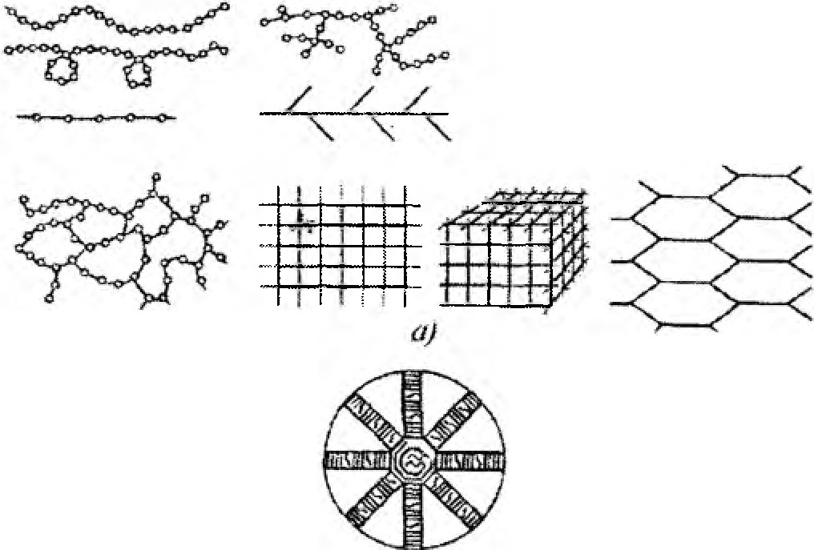

TI2 *2* 2

W I i l

*\l\1\1*

1---er::1=::f **es**

**A#!f't:£**

Polimerlar strukturasi:

* 1. makromolekula shakli; *b)* plastinkali birlamchi kristall; d) sferolit; e) mikrofibrill

Amorfli polimerlar zanjirli molekulalardan tuzilgan bo'lib, qutichada yig'ilgan.

Polimerlaming asosiy bitta kamchiligi bo'lib, ular yorug'lik, kislorod, nam, yuqori temperatura, uzoq saqlash oqibatida eskiradi .

Eskirtirishni oldini oladigan usullar va texnologiyalar hozirgi vaqtda ko'proq ishlab chiqilmoqda.

Plastmassalar. Plastmassalar ko'p komponentli sun'iy material hisoblanadi. Plast­ massalarda asosiy element bog'lovchi sifatida sun'iy smola, efir va selluza qo'llaniladi. Ba'zi bir plastmassalar faqat bitta bog'lovchidan tashkil topadi Ularda ikkinchi komponent sifatida to'ldiruvchil ishlatiladt. Ularga kukun ko'rinishdagi tolasimon va boshqa orgamk yoki noorgamk tuz1ishga ega bo'lgan moddalar qo'llaniladi. To'ldiruvchilar mexanik xossasini oshiradi, Plastmassalarni elastikhgini_ oshrish va ishlov berishni yengillashtirish uchun ularga plastifikatorlar qo'shiladi. Plastifikatorlar sifatida stearin, dibutilftorat va boshqalar 1shlatiladi.

Bog'lovchilik xarakteriga ko'ra plastmassalar termoplastlar va termoreaktiv bo'ladi. Plastmasalar to'ldiruvch1 turiga qarab kukunli , tolali, qatlamli, gaz to'ldirilgan bo’ladi.

Kukunlisi-yog'och uni, grafit turidagi to'ldiruvchi ega bo'lib, tolaligida esa - paxtadan, oyna ipidan, asbest va boshqalardan 1borat to'ldiruvchilar bo'ladi.

**Qatlamligi** - listli to'ldiruvchiga ega bo'ladi, ularga qog'oz listlari, paxta qog'ozli va boshqalar kiradi.

Ba'zi plastmassalarni qo'llanilish sohasi va qayta ishlash usullari

|  |  |  |
| --- | --- | --- |
| Plastmassa | Qo' llanilishi | Qayta ishlash |
| Kichik zichlikka ega bo'lgan yuqori bosimli  polietilen | Plyonka, truba, buyum (bular oddiy temperatura-  larda ishlavdi) | Bosim bilan quyma olish, eks-  truziya, presslash, qizdirib pishirish, payvandlash |
| Katta zichlikka ega bo'lgan past bosimli polietilen (TTEBr) | Plyonka, truba,  antifriksion va himoyalov chi qoplamalar | Bosim bilan quyma olish, ekstruziya, presslash, qizdirib pishirish, payvandlash |
| Polistirol (A6C-plastik) yuqon | Gabaritli korpus detallari | Bosim bilan quyma olish, eks-  truziya, presslash, qizdirib pishirish, payvandlash |

Gaz to'ldirilgan plastmassaga - havo to'ldirilgani kirib, ularga peno plastlar va boshqalar misol bo'ladi. .

Plastmassalaming o'ziga xosligi: kichik zichlikka egaligi, kich1k 1ssiqlik o'tkazuvchanlik, katta issiqlikdan kengayishi, yaxshi elektrizolatsiya xossasi, yuqori kimyoviy bardoshlik va yaxshi texnologik xossaga ega ekanligidir.

Plastmassani qayta ishlash usullari, uni xossasini aniqlaydi.

**Nometall matritsali kompozitsion material**

Kompozitsion materiallami matritsasi sifatida ko'proq polimerli, uglerodli hamda keramik materiallar qo'llaniladi. Puxtalovchi sifatida oyna, uglerod, bor, organik va boshqalarning tolalari, metall simlar ishlatiladi.

Kompozitli xossasi kompozitsiyasi tarkibiga bog'liq bo'lib, undagi tashkil etuvchilarni mustahkam bog'lanishidan kelib chiqadi. Bu materiallardan kichik bosimli trubalar, shlangalar, plyonkalar, tishli g'ildirak, vtulka, sirpanish podshipniklari, vkladishlar va boshqa buyum, detallar olinadi.

Rezina materiallar

Rezina - kauchukka maxsus ishlov berishning (vulkanizatsiyalash) mahsuloti. Boshqa materiallardan rezina yuqori elastikligi bilan birinchi navbatda ajralib turadi Har qanday rezinaning asosini tabiiy yoki sun'iy kauchuk tashkil qiladi.

Kauchuk xossasini yaxshilash uchun rezinaga maxsus qo'shimchalar qo'shiladi. Vulkanizatsiya qiluvchi modda sifatida oltingugurt yoki selen ishlatiladi. Vulkanizatsiya jarayonini tezlatuvchi modda sifatida polisul, qo'rg'oshin yoki magniy oksidi ishlatiladi. Rezinani yumshatuvchilar sifatida plastifikatorlar qo'llaniladi. Ularga parafin, vazelin, bitum va boshqalar kiradi. Kauchuk ta'siriga qarab, to'ldiruvchilar inertli va faol bo'ladi. Faol to'ldiruvchilarga uglerod ko'miri, rux oksidi kirib, u rezinani mexanik xossasini yaxshilaydi. Bundan tashqari rezinaga regeneratorlar - eski rezina buyum va chiqindilarini qayta ishlab chiqarilgan rnahsuloti, antipirinlar rezinani bardoshiga yonishini kamaytirnvchi moddalar, dezodorantlar - rezinadan yomon hid kelishini oldini oladigan moddalar bo'yoqlar va pigmentlar qo'shiladi. Rezinaga qo'shiladigan oltingugurt miqdoriga ko'ra elastikligi o'zgaradi. Oltingugurt miqdorini oshishi bilan rezina materiali kichik elastiklikka ega bo'lib, uning qattiqligi oshadi. 30% oltingugurt qo'shilganda rezina qattiq materialga aylanadi. *Buni ebonit deyiladi*.

Rezina 2 xii bo'ladi: umumiy va maxsus maqsadlar uchun mo'ljallangan rezinalar.

Umumiy maqsadlar uchun mo'ljallangan rezina tabiiy va sun'iy kauchukni vulkanizatsiya qilib olinadi.

Maxsus maqsadlar uchun mo'ljallangan rezina benzin bardosh, issiqqabardosh, sovuqqabardosh va boshqa turlarga bo'linadi.